Турнир по мини-футболу среди детей, посвященный Международному женскому дню.

01.03.2023 15.30 по адресу: Митинская ул., д.43 (дворовая спортивная площадка) организован и проведен турнир по мини-футболу, посвященный международному женскому дню. В мероприятии приняло участие 30 человек.

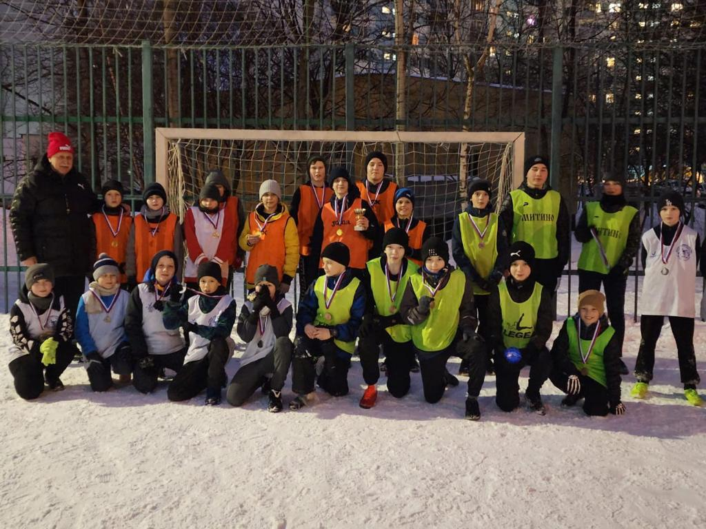 | 